**Klimatförändringar i Kambodja**

Klimatfrågan har under senare år blivit en högt prioriterad fråga på den internationella agendan i och med att effekterna blivit alltmer synliga. Samtidigt har växthuseffekten blivit en alltmer reell utmaning för framtida utveckling. I Kambodja har det huvudsakligen varit stora givare och internationella organisationer som jobbat för att fortsätta med och utveckla klimatarbetet samt löpande undersöka det nationella och regionala (Sydostasien) läget.

Kambodja är i ett regionalt perspektiv relativt skonat från naturkatastrofer och klimatrelaterade kriser; trots det anses landet som det mest sårbara i regionen. En av de huvudsakliga anledningarna till detta är att det fram till nyligen inte har funnits någon, eller mycket liten, förståelse för klimatförändringarna i Kambodja. Kunskap och erfarenheter om hur man skall hantera omställning (mitigation) och anpassning (adaptation) är därför mycket begränsade.

**The Joint Climate Change Initiative (JCCI)**

Som ett svar på den begränsade kunskapen och avsaknaden av erfarenheter, metoder och verktyg för att tackla klimatförändringarna har Forum Syd, tillsammans med Cord och DCA/CA startat ett projekt för att öka kapaciteten hos kambodjanska organisationer. Med stöd från Sida initierades JCCI som ett pilotprojekt av de tre organisationerna 2009 med en primär målgrupp om 10 partnerorganisationer. Under 2010 utökades initiativet i en andra fas till att omfatta ytterligare 12 organisationer som har olika fokus och verksamma över hela landet.

JCCI består av en serie om åtta workshops i grundläggande förståelse för klimatfrågor och hur dessa kan angripas av såväl det civila samhället som näringsliv och politiska aktörer på olika nivåer. Workshops genomförs såväl i form av klassrums-sessioner som fältbaserade övningar. Partnerorganisationerna tränas i att använda teoretiska kunskaper och verktyg i praktiken för att genomföra en undersökning i ett lokalsamhälle av hur klimatförändringen påverkar befolkningens livssituation och för att analysera exempel från andra delar av världen. Projektet syftar till att bygga en djupare och bredare förståelser för klimatfrågor, dess verkningar, hur samhällen kan anpassa sig till förändringar samt hur vår påverkan kan minskas.

Målet med JCCI är att partnerorganisationerna, efter att ha genomgått alla workshops, ska klara av att integrera klimatfrågan inom befintliga program och aktiviteter och i organisationens framtida utveckling med hjälp av den ökade kapaciteten.

**Förlopp**

JCCI arbetar med tre parallella processer: i) kunskap-attityd-process, ii) behovskoppling och iii) att svara både institutionellt och lokalt. Den första handlar om att öka kunskapen om klimatförändringarna och förändra människors attityd till hur vi ser på t.ex. naturresurser och utsläpp. Den andra, behovskopplingen, betyder att de åtgärder som tas för att mildra och anpassa ska vara baserat på lokala och faktiska behov istället för att vara en skrivbordsprodukt. Den tredje processen handlar om att klimatåtgärder krävs på alla nivåer. För att klara klimathotet måste vi agera både för att få till stånd globala överenskommelser och institutioner som kan hantera frågorna liksom på den lokala arenan.

**Vad har uppnåtts hittills?**

* I skrivande stund genomför nio partnerorganisationer klimatinitiativ på olika områden inom sina befintliga program. Resterande 13 har börjat utveckla projektidéer och kommer förhoppningsvis att påbörja implementering av dessa i början av 2012.
* JCCI’s partnerorganisationer klarar redan av att föra vidare kunskap och metoder som exempelvis verktyg för att angripa klimatförändringarna, vidare till lokalsamhällen, myndigheter etc.
* Några partnerorganisationer har tack vara träning och utbildning genom JCCI fått ekonomiskt bidrag från andra givare som t.ex. EU.
* Mänskliga rättigheter och kön integreras med klimatförändringarna genom ett rättighetsbaserat arbete. Klimatfrågan är inte är en isolerad fråga utan har betydelse inom alla områden.

**Utblick och framtid**

Arbetet med att utveckla kunskap om klimatförändringarna kommer att fortgå under hela 2011 i workshops men också genom coaching från ett team av rådgivare och internationella experter till partnerorganisationerna. I och med att JCCI har varit och är mycket framgångsrikt, finns en ökad ambition och efterfrågan att dela det vi gör med andra; såväl nationellt, regionalt som globalt.

1) På nationell nivå visar JCCI teamet upp sig alltmer i klimatsammanhang och delar med sig hur klimathotet kan angripas på gräsrotsnivå och i praktiken med erfarenheter från partnerorganisationernas arbete och de praktiska undersökningar som genomförs under olika workshops. JCCI har redan varit konsulterat vid ett antal tillfällen och har potential att ytterligare påverka Kambodjas framtida klimatarbete.

2) I juni 2011 deltog representanter från Forum Syd på ’International Council for Adult Education’ (ICAE) i Malmö med bokbord och seminarium om JCCI och kapacitetsutveckling av organisationer i utvecklingsländer med fokus på klimatfrågor.

3) JCCI har ännu inte deltagit på den regionala arenan men har som ambition att vara en aktiv aktör vid ’Asia-Pacific Climate Change Adaptation Forum 2011’ i Bangkok i oktober. Verksamma inom klimatområdet från hela Sydostasien och Stillahavsregionen kommer att diskutera lösningar och problem utifrån praktiska erfarenheter.

Johannes Nilsson

För ytterligare information

www.southeastasia.forumsyd.org / johannes.nilsson@forumsyd.org

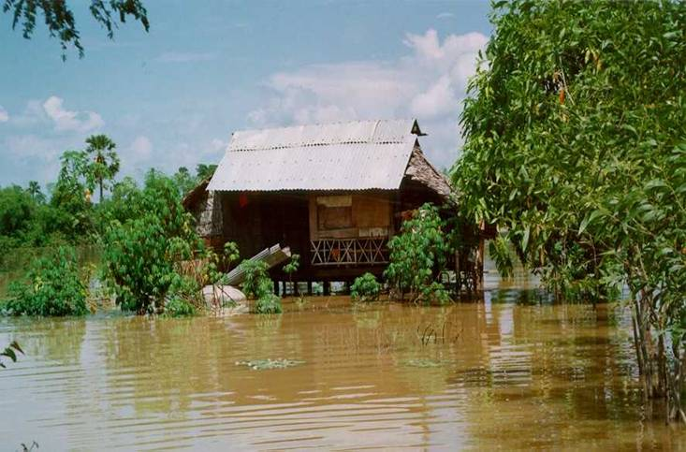

Bild 1 – Översvämning

Bild 2 – Jordbrukstekniker som kräver mindre vatten

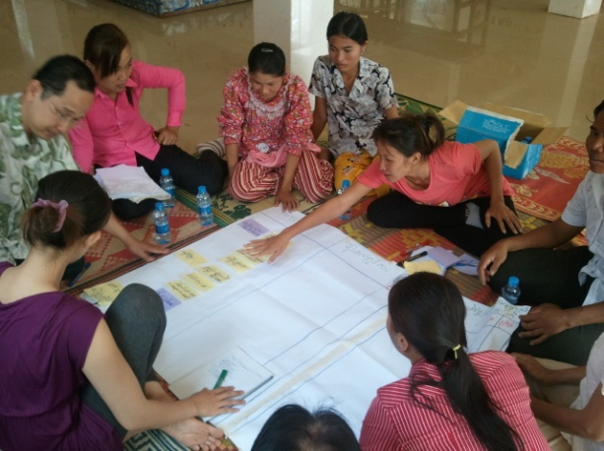

Bild 3 – Pågående undersökning med en kvinnogrupp under en workshop i provinsen Prey Veng.